ФЕДЕРАЛЬНОЕ АГЕНТСТВО ЖЕЛЕЗНОДОРОЖНОГО ТРАНСПОРТА
Федеральное государственное бюджетное образовательное учреждение высшего профессионального образования
«Петербургский государственный университет путей сообщения
Императора Александра I»
(ФГБОУ ВПО ПГУПС)

Кафедра «Экономическая теория»

РАБОЧАЯ ПРОГРАММА
дисциплины
«ЭКОНОМИКА» (Б1.Б.4)

для направления
37.03.01 «Психология»
по профилю
«Психология»
Форма обучения – очная, заочная

Санкт-Петербург
2015

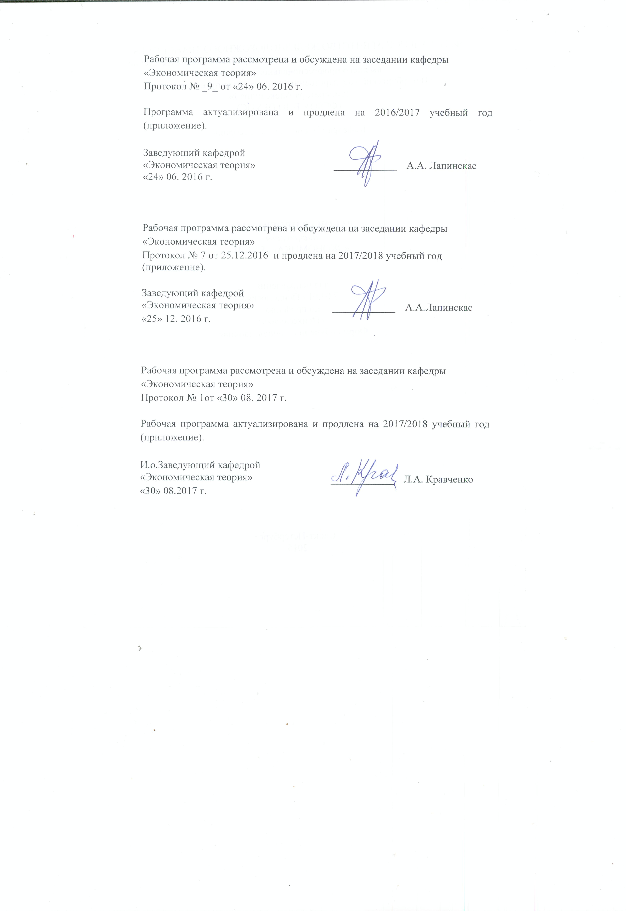
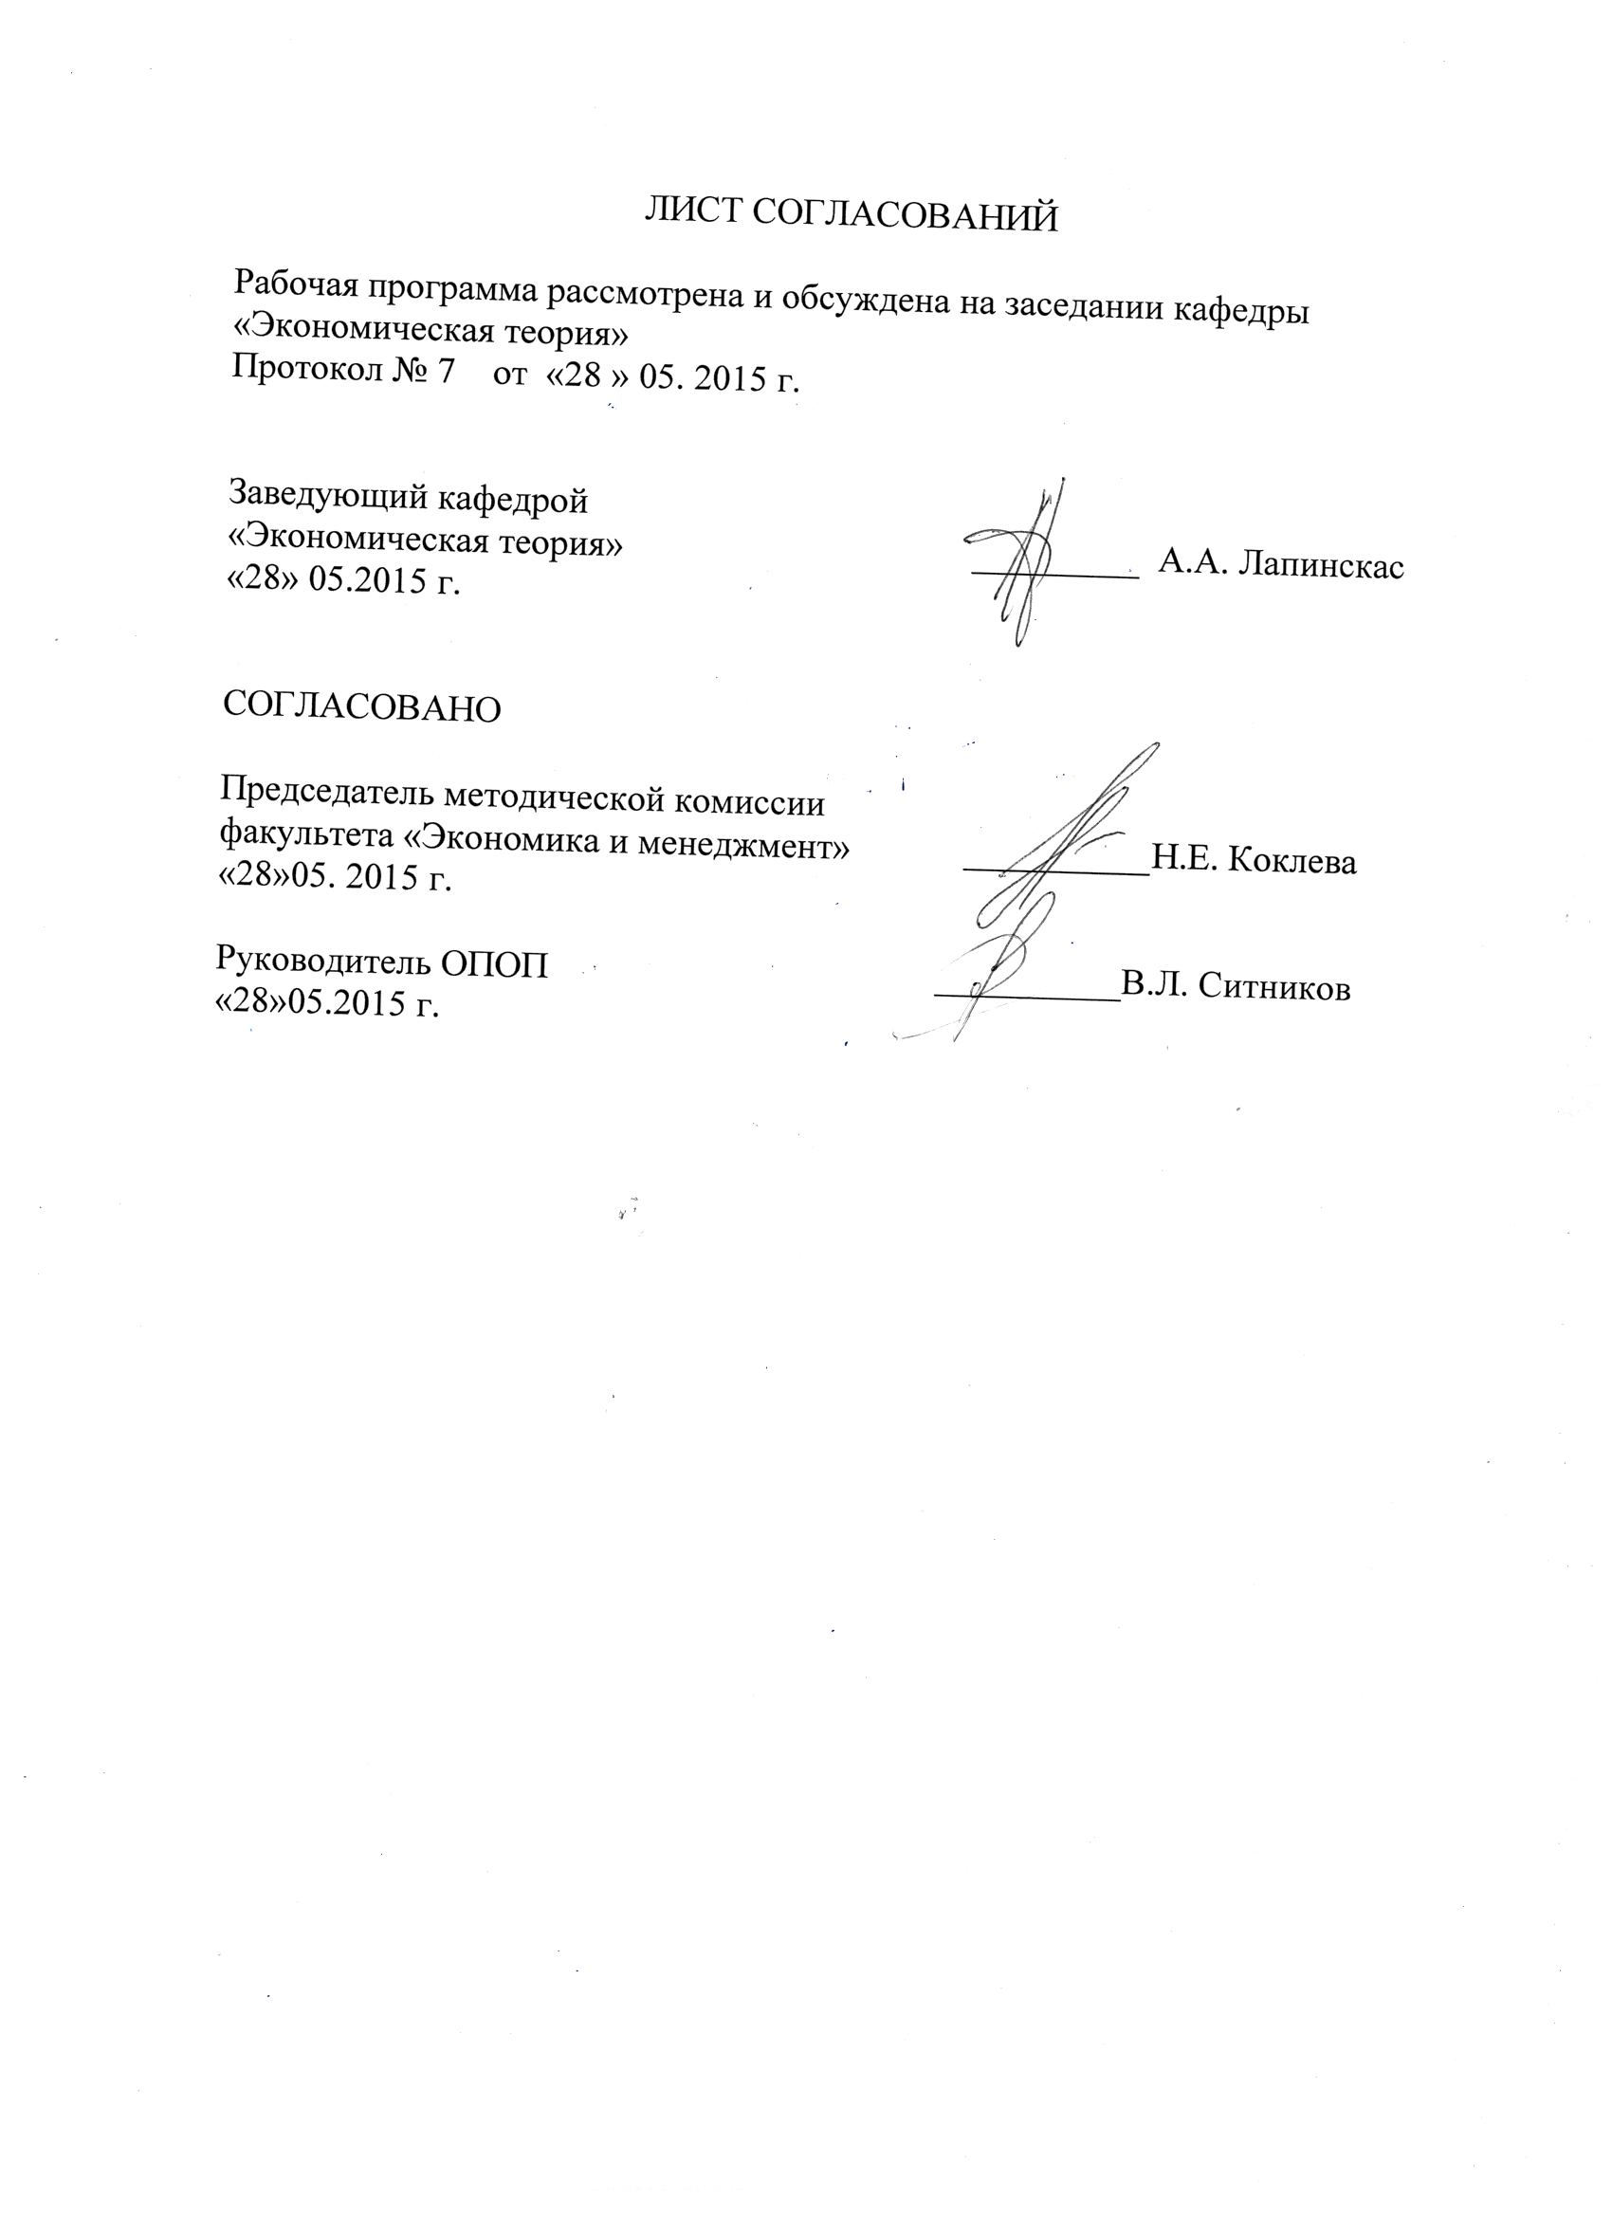
1. Цели и задачи дисциплины

Рабочая программа составлена в соответствии с ФГОС ВО, утвержденным «07» августа 2014 г., приказ № 946 по направлению 37.03.01 «Психология» по дисциплине «Экономика».
- Целью изучения дисциплины является формирование компетенций, указанных в разделе 2 рабочей программы.
- Для достижения поставленной цели решаются следующие задачи:
- приобретение знаний, указанных в разделе 2 рабочей программы;
- приобретение умений, указанных в разделе 2 рабочей программы;
- приобретение навыков, указанных в разделе 2 рабочей программы.

2. Перечень планируемых результатов обучения по дисциплине, соотнесенных с планируемыми результатами освоения основной профессиональной образовательной программы

Планируемыми результатами обучения по дисциплине являются: приобретение знаний, умений, навыков и/или опыта деятельности.
В результате освоения дисциплины обучающийся должен:
ЗНАТЬ:
- экономические категории, понятия, законы, экономики, способствующие общему развитию личности, обеспечивающие формирование мировоззрения и понимание современных концепций картины мира;
- функции, выполняемые экономикой;
УМЕТЬ:
- анализировать и оценивать социально-экономическую и политическую информацию;
- производить расчеты экономических показателей хозяйственной деятельности предприятий;
- решать задачи.
ВЛАДЕТЬ:
- организационно-управленческими навыками в профессиональной и социальной активности;
- аналитическим инструментарием.
Изучение дисциплины направлено на формирование следующих общекультурных компетенций (ОК):
- способность использовать основы экономических знаний в различных сферах жизнедеятельности (ОК-3);
- способность к самоорганизации и самообразованию (ОК-7).
Область профессиональной деятельности обучающихся, освоивших данную дисциплину, приведена в п. 2.1 ОПОП.
Объекты профессиональной деятельности обучающихся, освоивших данную дисциплину, приведены в п. 2.2 ОПОП.

3. Место дисциплины в структуре основной профессиональной образовательной программы

Дисциплина «Экономика» (Б1.Б.4) относится к базовой части и является обязательной дисциплиной обучающегося.

4. Объем дисциплины и виды учебной работы

Для очной формы обучения:

Вид учебной работы | Всего часов | Семестр
Вид учебной работы | Всего часов | 6
Контактная работа  (по видам учебных занятий) | 32 | 32
В том числе:  - лекции (Л) | 16 | 16
- практические занятия (ПЗ) | 16 | 16
- лабораторные работы (ЛР)
Самостоятельная работа (СРС) (всего) | 40 | 40
Контроль
Форма контроля знаний | З | З
Общая трудоемкость: час / з.е. | 72 / 2 | 72 / 2

Примечание:
З – зачет

Для заочной формы обучения:

Вид учебной работы | Всего часов | Курс
Вид учебной работы | Всего часов | 3
Контактная работа  (по видам учебных занятий) | 10 | 10
В том числе:  - лекции (Л) | 6 | 6
- практические занятия (ПЗ) | 4 | 4
- лабораторные работы (ЛР)
Самостоятельная работа (СРС) (всего) | 58 | 58
Контроль | 4 | 4
Форма контроля знаний | КЛР, З | КЛР, З
Общая трудоемкость: час / з.е. | 72 / 2 | 72 / 2
Примечание:
З – зачет
КЛР – контрольная работа

5. Содержание и структура дисциплины

5.1 Содержание дисциплины

№ п/п | Наименование раздела дисциплины | Содержание раздела
1 | Зарождение экономической теории | Тема 1.1. Зарождение экономической теории и этапы ее становления  Основные этапы становления экономической мысли как науки Школы. Понятия, задачи, предмет изучения, функции экономики на современном этапе развития, ее место среди других экономических дисциплин.  Тема 1.2. Экономические категории и экономические законы  Понятие экономической категории, классификация категорий. Общеэкономические категории: производство, факторы производства, производственные отношения, производительные силы, экономический интерес, собственность; особенные – форма производства, специфические – рыночное хозяйство. Экономические законы: понятия, виды, особенности их действия.
2 | Товарное производство и его основные черты | Тема 2.1. Условия зарождения товарного производства и его основные черты  Условия возникновения и основные черты товарного производства. Товар и его свойства. Потребительская стоимость товара и полезность. Понятие предельной полезности. Закон стоимости и его содержание. Деньги: зарождение, понятие, сущность, функции, виды денег. Особенности современного этапа развития денег.  Тема 2.2. Общая характеристика рынка. Типы рыночных структур  Понятие рынка и условия его становления, структура, виды, атрибуты рынка. Спрос, предложение и факторы, влияющие на них. Эластичность спроса и предложения по цене. Роль транспорта в развитии рынка. Конкуренция и ее роль в рыночной экономике. Виды конкуренции и методы конкурентной борьбы. Основные модели рынков. Антимонопольное законодательство
3 | Фирма в системе рыночных отношений | Тема 3.1. Фирма как субъект рыночных отношений.  Фирма как субъект экономических отношений и как рыночный агент. Предпринимательство, его виды, предпринимательский капитал и его оборот. Основной и оборотный капитал. Виды износа, амортизация, показатели использования основного и оборотного капитала.  Понятие издержек производства и их виды, характеристика. Себестоимость изготовления продукции, методы расчета, отраслевые особенности. Прибыль фирмы.
4 | Общественное воспроизводство и экономический рост | Тема 4.1. Цикличность развития экономики.  Общественное воспроизводство: понятия, типы и показатели. Экономический рост: понятия, типы, факторы. Влияние НТП на экономический рост, показатели. Равновесие и цикличность в развитии экономики. Экономические кризисы. Промышленный цикл и его фазы. Антикризисная политика государства.
5 | Рынок труда и социальная политика | Тема 5.1. Организация рынка труда и социальной политики государства.  Рынок труда: понятие, структура, специфика. Факторы, определяющие спрос и предложение на рабочую силу. Безработица: формы, причины возникновения, последствия, связь безработицы с инфляцией.  Заработная плата: сущность, формы оплаты, функции. Номинальная и реальная зарплата. Особенности оплаты на железнодорожном транспорте. Доходы населения и их источники. Номинальные и реальные доходы. Причины неравенства доходов. Социальная политика государств в формировании доходов населения.
6 | Финансовый рынок и кредитно-банковская система | Тема 6.1. Состояние финансового рынка и кредитно-банковской системы.  Финансовый рынок: понятие, структура, инструменты. Возникновение, сущность и функции кредитных организаций. Банковская система, виды банков, цели, задачи, операции. ДКП и меры. Понятие кредита, его роль в экономике, функции, принципы, формы кредита и их различие.
7 | Финансовая система и финансовая политика государства | Тема 7.1. Финансовая система и финансовая политика государства на современном этапе.  Финансы: их сущность, функции. Финансовая система, ее основные звенья. Государственный бюджет и его структура. Государственный долг, его виды. Налоги и их виды. Управление государственным долгом. Государственное регулирование рыночной экономики

5.2 Разделы дисциплины и виды занятий

Для очной формы обучения:

№ п/п | Наименование раздела дисциплины | Л | ПЗ | ЛР | СРС
1 | Зарождение экономической теории | 2 | 2 |  | 6
2 | Товарное производство и его основные черты | 4 | 4 |  | 4
3 | Фирма в системе рыночных отношений | 2 | 2 |  | 6
4 | Общественное воспроизводство и экономический рост | 2 | 2 |  | 6
5 | Рынок труда и социальная политика | 2 | 2 |  | 6
6 | Финансовый рынок и кредитно-банковская система | 2 | 2 |  | 6
7 | Финансовая система и финансовая политика государства | 2 | 2 |  | 6
Итого |  | 16 | 16 |  | 40

Для заочной формы обучения:

№ п/п | Наименование раздела дисциплины | Л | ПЗ | ЛР | СРС
1 | Зарождение экономической теории | 1 |  |  | 8
2 | Товарное производство и его основные черты | 1 |  |  | 8
3 | Фирма в системе рыночных отношений | 1 | 1 |  | 10
4 | Общественное воспроизводство и экономический рост | 1 | 1 |  | 8
5 | Рынок труда и социальная политика |  |  |  | 8
6 | Финансовый рынок и кредитно-банковская система | 1 | 1 |  | 8
7 | Финансовая система и финансовая политика государства | 1 | 1 |  | 8
Итого |  | 6 | 4 |  | 58

6. Перечень учебно-методического обеспечения для самостоятельной работы обучающихся по дисциплине

№ п/п | Наименование раздела дисциплины | Перечень учебно-методического обеспечения
1 | Зарождение экономической теории | Экономика: общий курс, ч.1 /под ред. Г.М.Зачесовой. – СПб.: ПГУПС, 2012 – 110с.  Вечканов Г.С. Экономическая теория 2-е изд/ Г.С. Вечканов– СПб.:Питер, 2010.- 404 с.
2 | Товарное производство и его основные черты | Экономика: общий курс, ч.1 /под ред. Г.М.Зачесовой. – СПб.: ПГУПС, 2012, 110 с.  М. Зачесова, Г.И. Синицына. Экономическая теория в графиках и формулах: уч. пособие. – СПб.: ПГУПС, 2014. - 44 с.
3 | Фирма в системе рыночных отношений | Экономика: общий курс, ч. 1 /под ред. Г.М. Зачесовой. – СПб.: ПГУПС, 2012. – 110 с.  Глухарев Л.С., Зачесова Г.М. Экономическая теория (раздел «Микроэкономика»): практикум./ Л.С. Глухарев, Г.М. Зачесова – СПб.: ПГУПС, 2008. – 76 с.  Селезнева М.Л. Теория фирмы. Учебное пособие./ М.Л. Селезнева – СПб. ПГУПС, 2012. - 56 с.  Зачесова Г.М., Лапинскас А.А. и др. и др. Смешанная экономика. Монография – СПб.: ПГУПС, 2014. – 285 с.  Гражданский Кодекс РФ. чч. I,II,III, IV- М.: Омега-Л, 2014.
4 | Общественное воспроизводство и экономический рост | Экономика: общий курс, ч. 2 /под ред. Г.М. Зачесовой. – СПб.: ПГУПС, 2013 – 156 с.  Глухарев Л.С., Зачесова Г.М., Лапинскас А.А.Этика в экономике. Учебное пособие. / Л.С. Глухарев., Г.М. Зачесова., А.А. Лапинскас. – СПб.: ПГУПС, 2008 – 180 с.
5 | Рынок труда и социальная политика | Экономика: общий курс, ч. 2 /под ред. Г.М. Зачесовой. – СПб.: ПГУПС, 2013. – 156 с.  Глухарев Л.С., Зачесова Г.М. Экономическая теория (Раздел «Макроэкономика»). Практикум. / Л.С. Глухарев, Г.М. Зачесова - СПб.: ПГУПС, 2009. - 129 с.
6 | Финансовый рынок и кредитно-банковская система | Экономика: общий курс, ч. 2 /под ред. Г.М. Зачесовой. – СПб.: ПГУПС, 2013. – 156 с.
7 | Финансовая система и финансовая политика государства | Экономика: общий курс, ч. 2 /под ред. Г.М. Зачесовой – СПб.: ПГУПС, 2013. – 15 6 с.

7. Фонд оценочных средств для проведения текущего контроля успеваемости и промежуточной аттестации обучающихся по дисциплине

Фонд оценочных средств по дисциплине является неотъемлемой частью рабочей программы и представлен отдельным документом, рассмотренным на заседании кафедры и утвержденным заведующим кафедрой.

8. Перечень основной и дополнительной учебной литературы, нормативно-правовой документации и других изданий, необходимых для освоения дисциплины

8.1 Перечень основной учебной литературы, необходимой для освоения дисциплины
- Вечканов Г.С. Экономическая теория 2-е изд./ Г.С. Вечканов– СПб.: Питер, 2010. - 404 с.
- Зачесова Г.М., Синицына Г.И. Экономическая теория в графиках и формулах. Учебное пособие/ Г.М. Зачесова, Г.И.Синицына – СПб.: ПГУПС, 2014. – 44 с.
- Экономика: общий курс, ч. 1 /под ред. Г.М.Зачесовой. – СПб.: ПГУПС, 2012. – 110 с.
- Экономика: общий курс, ч. 2 /под ред. Г.М.Зачесовой. – СПб.: ПГУПС, 2013. - 156 с.

8.2 Перечень дополнительной учебной литературы, необходимой для освоения дисциплины
- Глухарев Л.С., Зачесова Г.М. Экономическая теория (Раздел «Микроэкономика»). Практикум. / Л.С. Глухарев., Г.М. Зачесова - СПб.: ПГУПС, 2008. - 76 с.
- Глухарев Л.С., Зачесова Г.М. Экономическая теория. Раздел «Макроэкономика. Проблемные вопросы»: практикум./ Л.С. Глухарев, Г.М.Зачесова. – СПб.: ПГУПС, 2009. – 129 с.
- Глухарев Л.С., Зачесова Г.М., Лапинскас А.А.Этика в экономике. Учебное пособие. / Л.С. Глухарев, Г.М. Зачесова, А.А. Лапинскас. – СПб.: ПГУПС, 2008. – 180 с.
- Зачесова Г.М., Телегина Н.В. Экономика. Опорный конспект лекций (для студентов заочной формы обучения технических специальностей ПГУПС). Учебное пособие. /Г.М. Зачесова, Н.В. Телегина – СПб.: ПГУПС, 2011. - 60 с.
- Селезнева М.Л. Теория фирмы. Учебное пособие./ М.Л. Селезнева– СПб.ПГУПС, 2012.–56 с.
- Смешанная экономика. Теория. Опыт. Практика. / Л.С.Глухарев, Г.М. Зачесова и др. – СПб.: ФГБОУ ВПО ПГУПС, 2014. – 285 с.

8.3 Перечень нормативно-правовой документации, необходимой для освоения дисциплины
- Гражданский Кодекс РФ. чч. I,II,III, IV;
- ФЗ РФ от 19.02.91г. №1032-1 «О занятости населения в РФ». М.: «Российская газета» от 06.05.1996 №84, в Собрании законодательства РФ от 22.04.1996 №17 ст. 1915;
- ФЗ от 24.07.2007г. №209-ФЗ «О развитии малого и среднего предпринимательства в Российской Федерации». М.: «Российская газета» от 31.07.2007 №164, «Парламентская газета» от 09.08.2007 № 99-101, в Собрании законодательства РФ от 30.07.2007 № 31 ст. 4006;
- ФЗ от 26.12.1995 № 208-ФЗ «Об акционерных обществах». М.: «Российская газета» от 29.12.1995 №248, в Собрании законодательства РФ от 01.01.1996 № 1 ст. 1.;
- ФЗ от 10.07.2002г. №86-ФЗ «О Центральном Банке Российской Федерации». М.: «Парламентская газета» от 13.07.2002 № 131-132, «Российская газета» от 13.07.2002 №127, в Собрании законодательства РФ от 15.07.2002 №28, ст. 2790.

9. Перечень ресурсов информационно-телекоммуникационной сети «Интернет», необходимых для освоения дисциплины

- Архив номеров журнала «Вопросы экономики: теоретический и научно-практический журнал» [Электронный ресурс]. Режим доступа: http://www.vopreco.ru , свободный. — Загл. с экрана
- Архив номеров журнала «Экономическое развитие России» [Электронный ресурс]. Режим доступа: http://www.vedi.ru/red_r.htm , свободный. — Загл. с экрана
- Ежедневный Экономический обзор Российского рынка от Издательского Дома Коммерсантъ [Электронный ресурс]. Режим доступа: https://www.kommersant.ru/, свободный. — Загл. с экрана.
- Консультант плюс. Правовой сервер [Электронный ресурс]. Режим доступа: http://www.consultant.ru/ , свободный. — Загл. с экрана.
- Международная общественная организация Гринпис России [Электронный ресурс]. Режим доступа: http://www.greenpeace.org/russia/ru/, свободный. — Загл. с экрана.
- Министерство экономического развития Российской Федерации [Электронный ресурс]. Режим доступа: http://www.economy.gov.ru , свободный. — Загл. с экрана.
- Правительство Российской Федерации. Интернет-портал [Электронный ресурс]. Режим доступа: http://www.government.ru , свободный. — Загл. с экрана.
- Российская газета - официальное издание для документов Правительства РФ [Электронный ресурс]. Режим доступа: http://www.rg.ru, свободный. — Загл. с экрана.
- Социальная реклама. Информационно-аналитическое агентство. Новости, аналитика, события, медиа-библиотека, социальный каталог [Электронный ресурс]. Режим доступа: http://www.socreklama.ru/, свободный. — Загл. с экрана.
- Федеральная служба государственной статистики [Электронный ресурс]. Режим доступа: http://www.gks.ru , свободный. — Загл. с экрана.
- Эксперт. Журнал [Электронный ресурс]. Режим доступа: http://www.expert.ru , свободный. — Загл. с экрана.
- Электронная библиотека онлайн «Единое окно к образовательным ресурсам» [Электронный ресурс]. Режим доступа: http://window.edu.ru , свободный. — Загл. с экрана.
- Электронная библиотека экономической и деловой литературы [Электронный ресурс]. Режим доступа: http://www.aup.ru/library/ , свободный. — Загл. с экрана.
- Электронно-библиотечная система ibooks.ru [Электронный ресурс]. Режим доступа: http://ibooks.ru/ — Загл. с экрана.
- Электронно-библиотечная система ЛАНЬ [Электронный ресурс]. Режим доступа: https://e.lanbook.com/books — Загл. с экрана.
- Личный кабинет обучающегося и электронная информационно-образовательная среда [Электронный ресурс]. Режим доступа: http://sdo.pgups.ru (для доступа к полнотекстовым документам требуется авторизация).

10. Методические указания для обучающихся по освоению
дисциплины

Порядок изучения дисциплины следующий:
- Освоение разделов дисциплины производится в порядке, приведенном в разделе 5 «Содержание и структура дисциплины». Обучающийся должен освоить все разделы дисциплины с помощью учебно-методического обеспечения, приведенного в разделах 6, 8 и 9 рабочей программы.
- Для формирования компетенций обучающийся должен представить выполненные типовые контрольные задания или иные материалы, необходимые для оценки знаний, умений, навыков и (или) опыта деятельности, предусмотренные текущим контролем (см. фонд оценочных средств по дисциплине).
- По итогам текущего контроля по дисциплине, обучающийся должен пройти промежуточную аттестацию (см. фонд оценочных средств по дисциплине).

11. Перечень информационных технологий, используемых при осуществлении образовательного процесса по дисциплине, включая перечень программного обеспечения и информационных справочных систем

Перечень информационных технологий, используемых при осуществлении образовательного процесса по дисциплине:
- технические средства (компьютерная техника, наборы демонстрационного оборудования);
- методы обучения с использованием информационных технологий (демонстрация мультимедийных материалов);
- электронная информационно-образовательная среда Петербургского государственного университета путей сообщения Императора Александра I [Электронный ресурс]. Режим доступа: http://sdo.pgups.ru ;
- программное обеспечение:
- операционная система Windows;
- MS Office.

12. Описание материально-технической базы, необходимой для осуществления образовательного процесса по дисциплине

Материально-техническая база, необходимая для осуществления образовательного процесса по дисциплине включает в свой состав специальные помещения:
- учебные аудитории для проведения занятий лекционного типа, занятий семинарского типа, групповых и индивидуальных консультаций, текущего контроля и промежуточной аттестации,
- помещения для самостоятельной работы;
- помещения для хранения и профилактического обслуживания технических средств обучения.
Специальные помещения укомплектованы средствами обучения, служащими для представления учебной информации большой аудитории.
Для проведения занятий лекционного типа предлагаются наборы демонстрационного оборудования и учебно-наглядных пособий, хранящиеся на электронных носителях и обеспечивающие тематические иллюстрации, 